1. 登录界面

输入正确用户名和密码则进入功能选择界面，否则将有弹窗错误提示；

注意：设置用户名：123；密码：123 （固定）

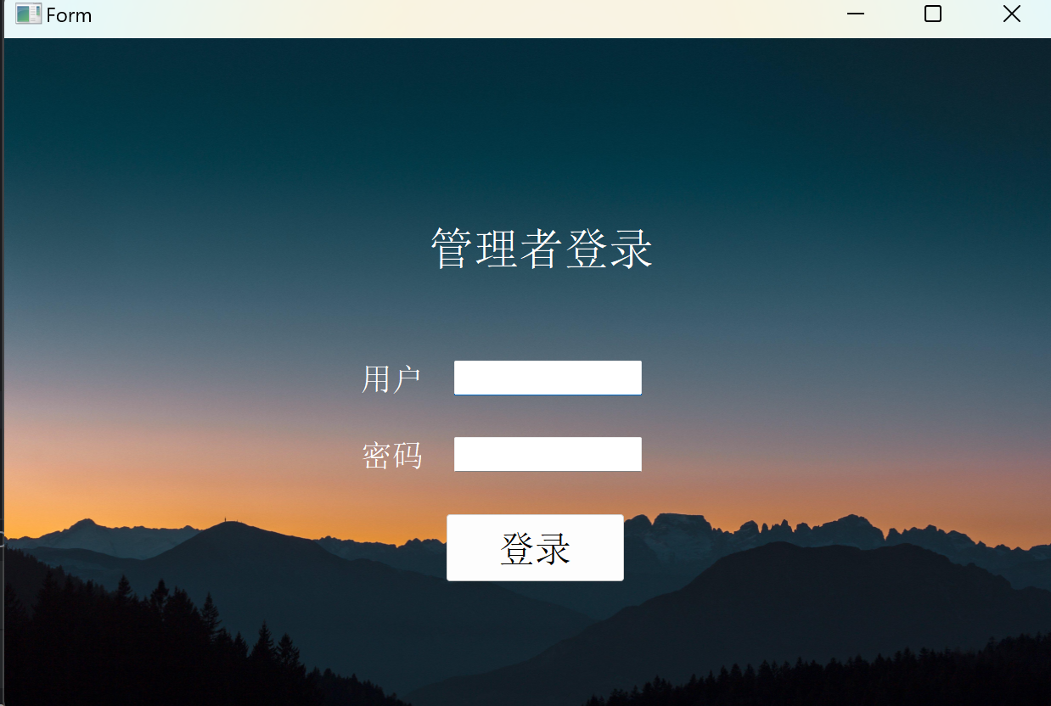

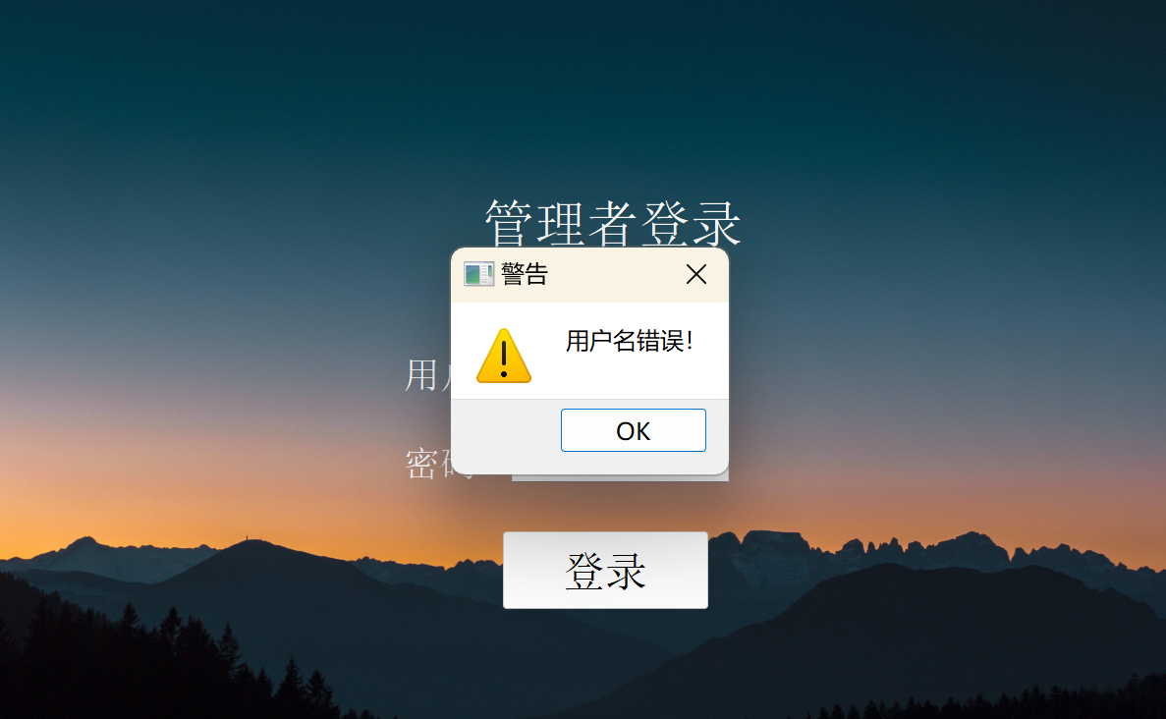

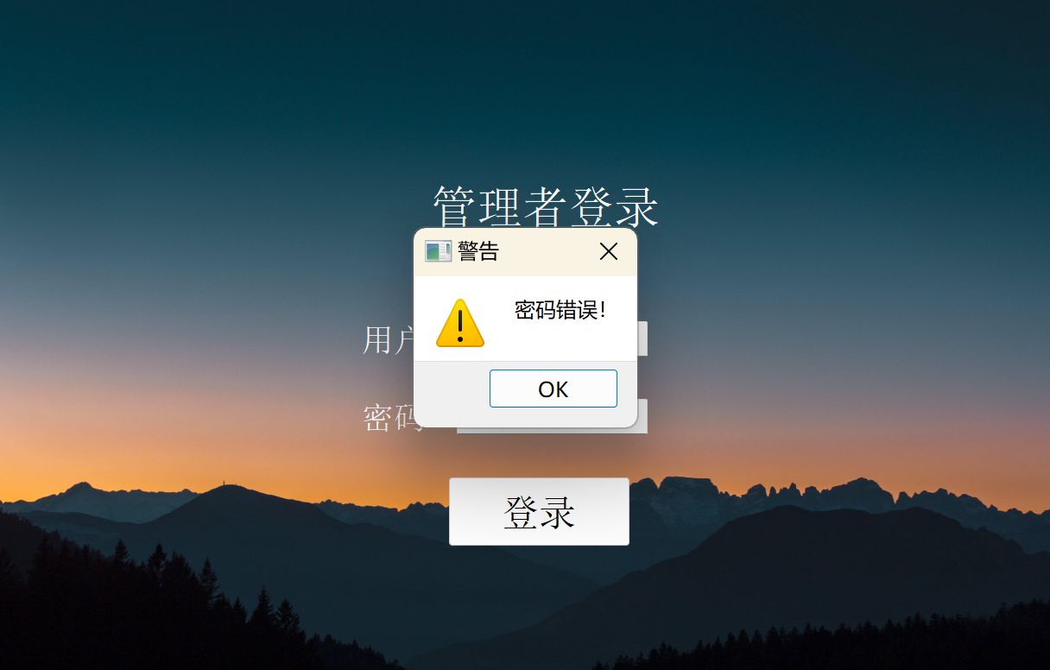

1. 选择功能界面

点击“查看监控”或“查看车辆记录”按钮后进入不同界面；

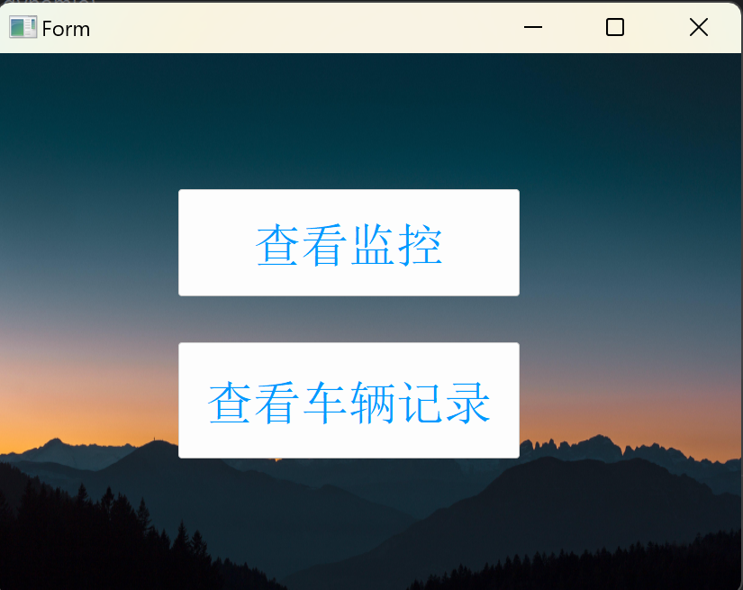

1. 查看监控界面

画面中显示监控视频画面（即./data/vd1.mp4路径视频），时间为调用目前系统时间显示；右侧显示信息：“检测到车辆：xxxx（调用API车型识别）”、“车流：9（调用API车辆检测）”；右上角“返回”按钮，点击后可返回选择功能界面。

注意：若点击“返回”后再次点击“查看监控”进入此界面，可能会发生闪退现象，可多试几次尝试。

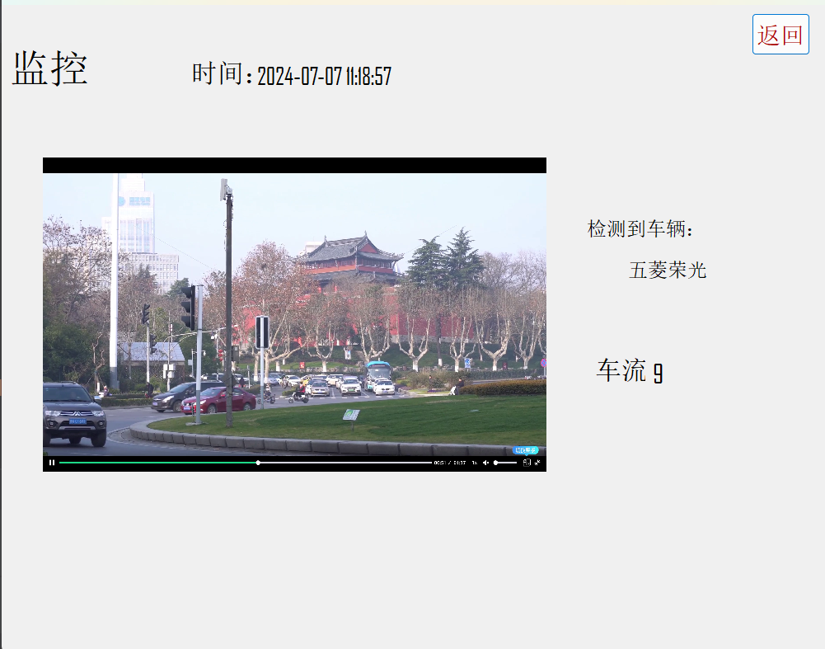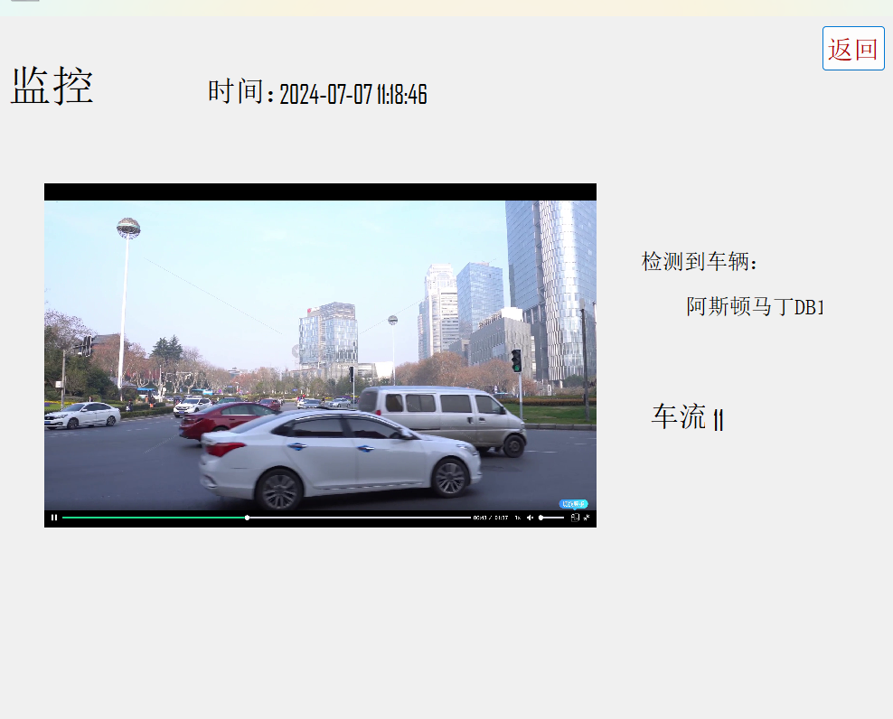

1. 查看车辆记录界面

查看车辆记录，表格中主要的两列为：时间，车辆图片；

设置图片放大后还是不变大，无奈只能这样。

